**Контрольная работа «Тест на переутомление (ортостатическая проба)»**

Критерии оценки:

* Наличие всех элементов интерфейса;
* Все элементы интерфейса рабочие;
* При нажатии кнопки происходит переключение на другое окно;
* Интерфейс содержит ассоциативное восприятие, соответствующее высокому и низкому уровню утомления;
* Программа одинаково выглядит на экранах с разных разрешением.

Демонстрация начального активити:

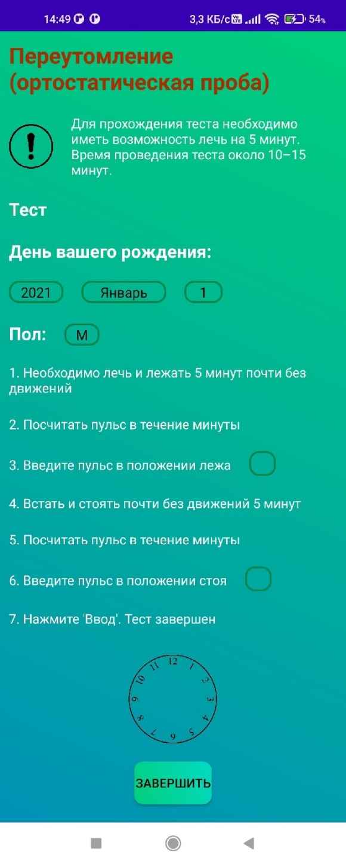

Демонстрация вешнего вида приложения с использованием другого разрешения, в данном случае использовался альбомный режим того же устройства: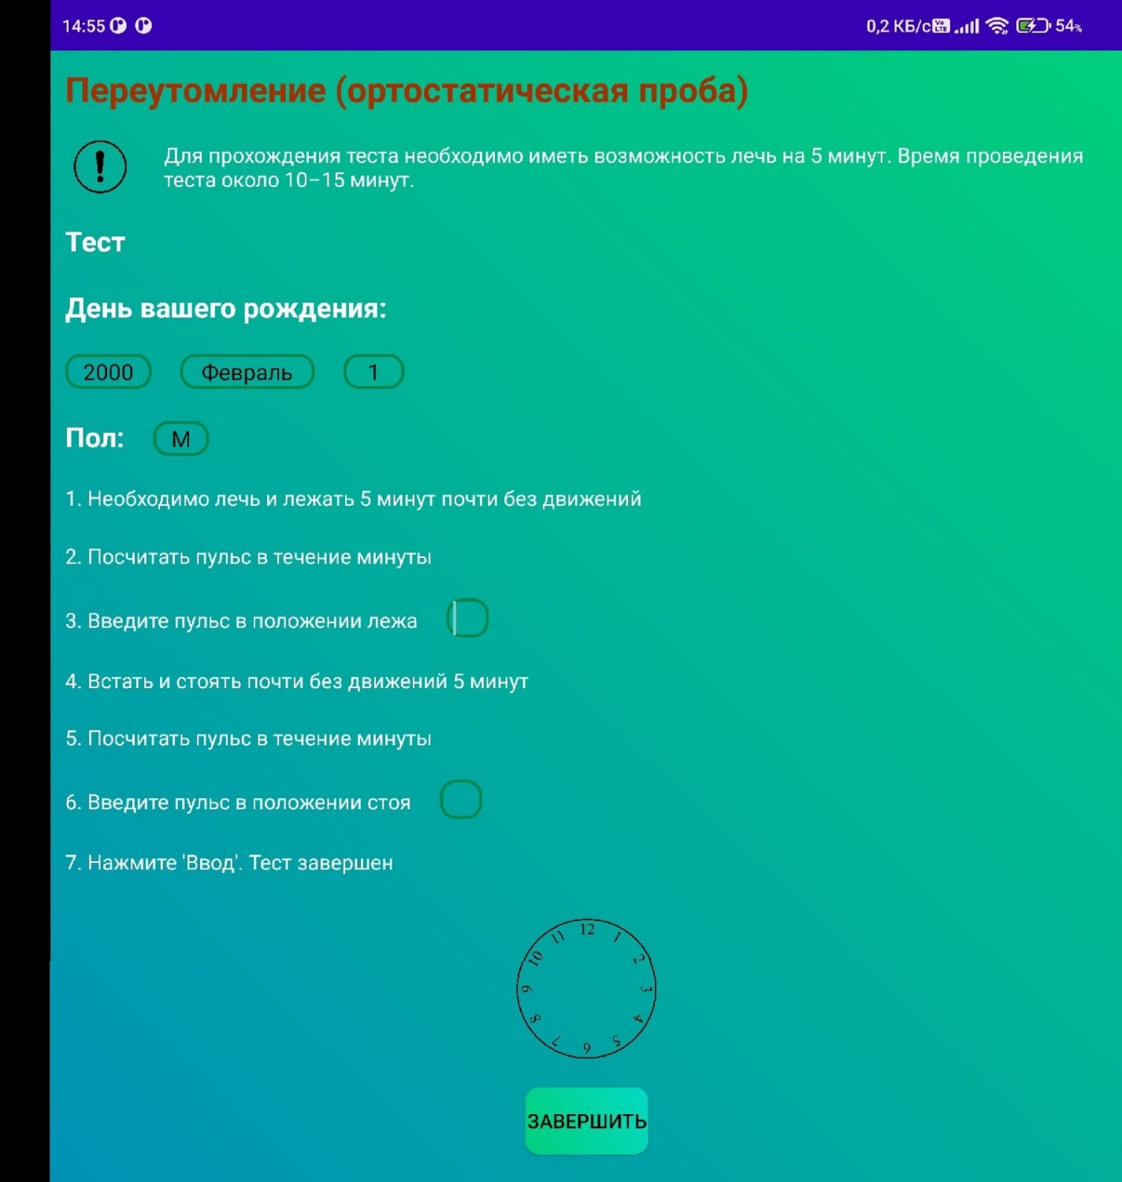

Демонстрация реализации безопасного ввода: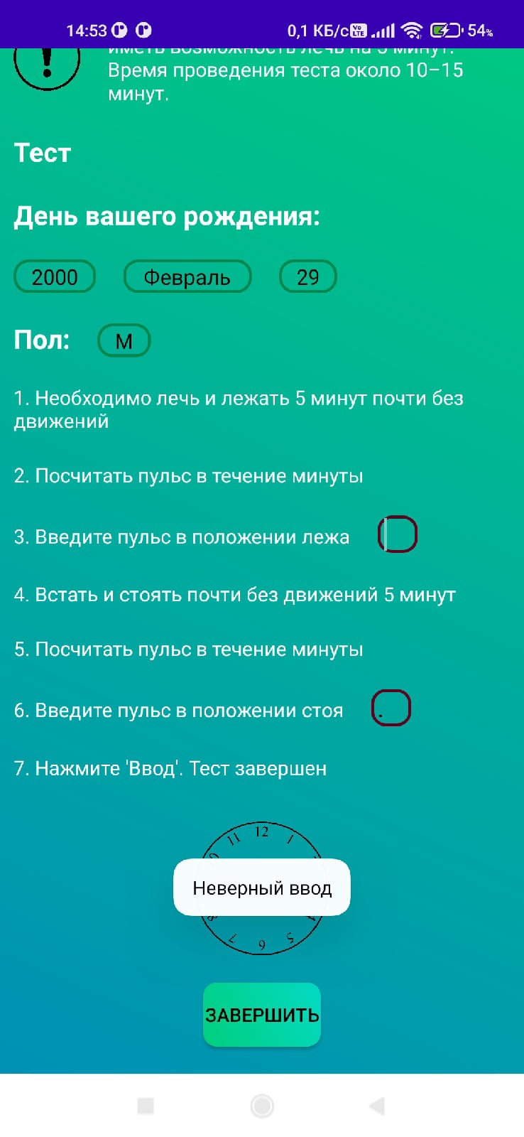

Демонстрация реализации правильного формата даты, например, в феврале 2000 года было 29 дней:

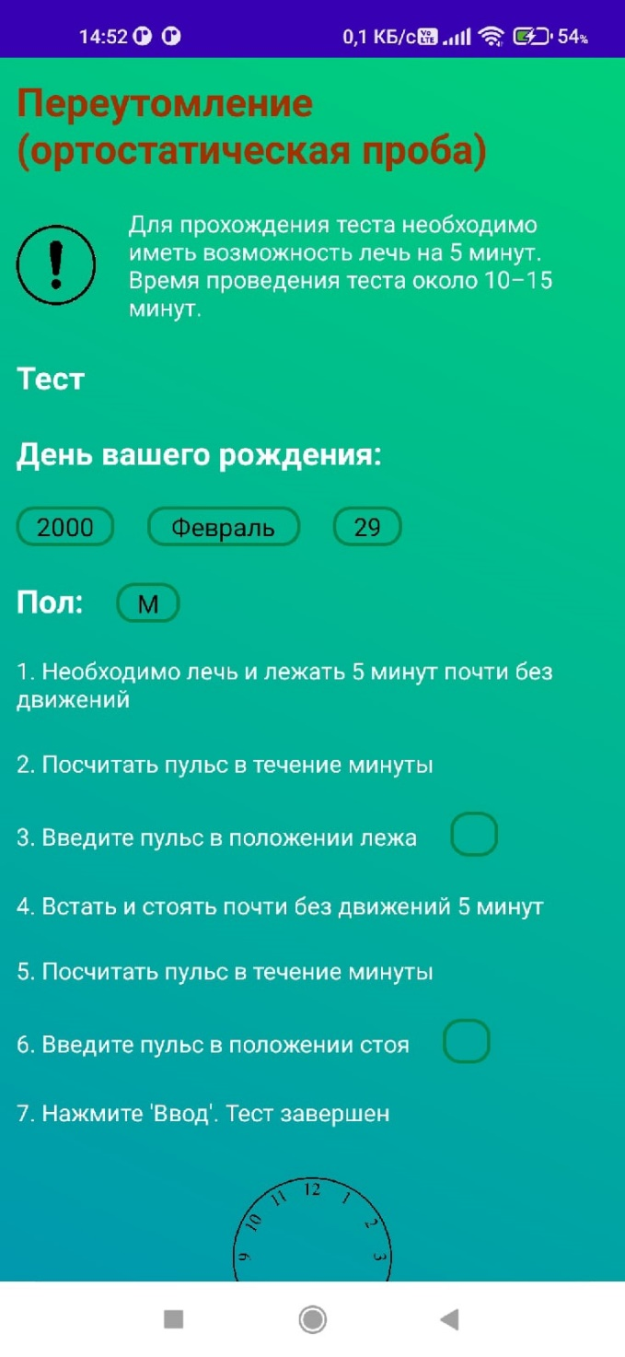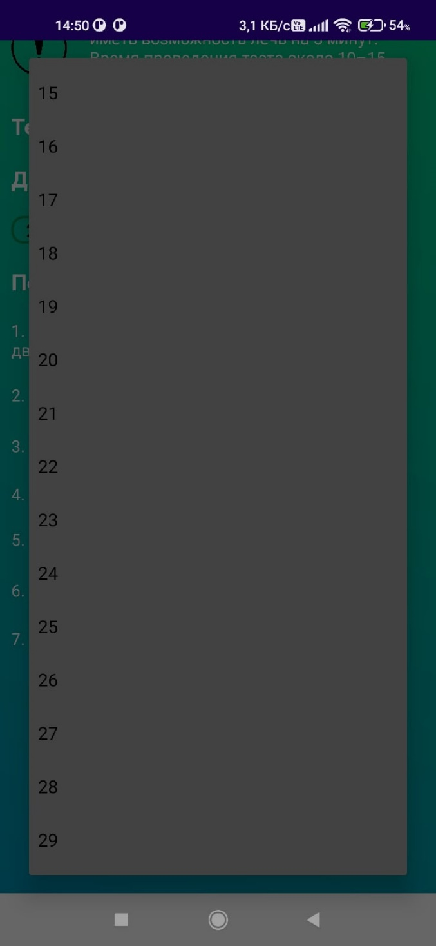

Демонстрация вариаций активити результата: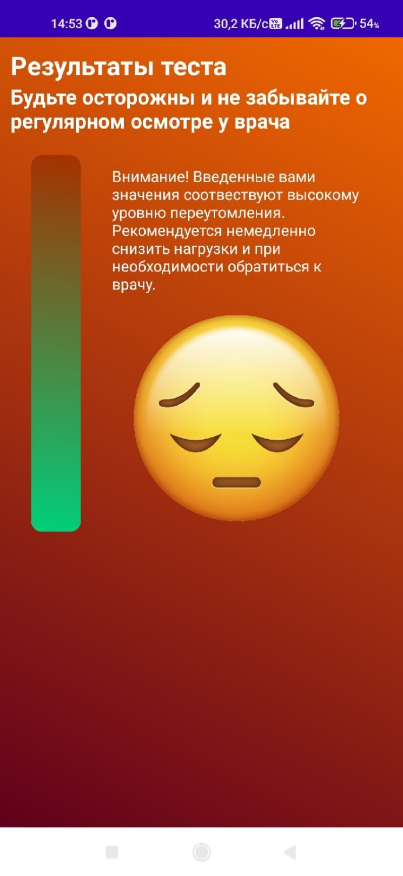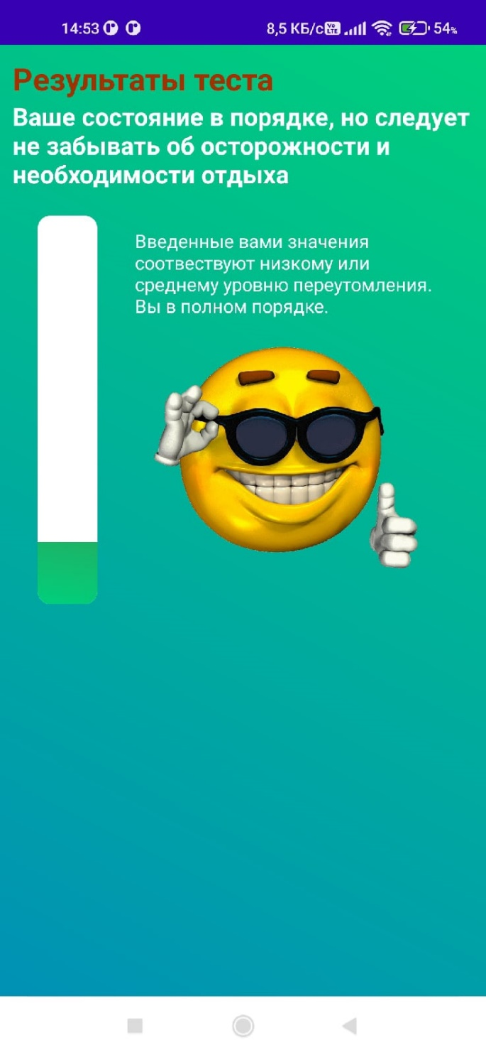

MainActiviry.java:

ResultActivity.java:

result_activity.xml:

AndroidManifest.xml:

